**Câu 1 (2 điểm)**

Trình bày khái niệm về đối tượng, lớp, thuộc tính, phương thức trong lập trình hướng đối tượng, cho ví dụ minh họa.

Đối tượng trong lập trình hướng đối tượng có thể là 1 biến, 1 cấu trúc dữ liệu, 1 hàm, mà nó có thể chứa đựng 1 hoặc nhiều kiểu dữ liệu nằm trong nó. Các dữ liệu nằm trong đối tượng gọi là thuộc tính.

Lớp ( class) là khuôn mẫu có thể mở rộng được để tạo các đối tượng, cung cấp các giá trị cho đối tượng và thực hiện hành vi

Phương thức là các khái niệm trừu tượng dùng để mô tả các thành phần của 1 chương trình hay 1 đối tượng, 1 lớp.

**Câu 2 ( 1 điểm)**

***Cho biết kết quả xuất ra của đoạn chương trình bên dưới?***

**class A**

{

public:

***virtual*** void f1() { cout << “Chao buoi sang.\n”; f2(); }

void f2() { cout << “Chao buoi trua.\n”; }

};

**class B: public A**

{

public:

void f1() { cout << “Chao buoi toi.\n”; f2(); }

void f2() { cout << “Chuc ngu ngon.\n”; }

};

void main()

{

**A *pObj = new B;**

***pObj->f1();***

}

Chao buoi toi.  
Chuc ngu ngon.

**Câu 4 ( 7 điểm)**

Thảo Cầm Viên Thành phố đang có nhu cầu xây dựng phần mềm để quản lý hệ thống chuồng trại và thông tin các con thú đang có (Hiện tại thảo cầm viên đang nuôi các con thú sau: Sư tử, Chó, Mèo)

Thông tin của chuồng: *Mã chuồng, diện tích, Số lượng con thú* được nhốt trong chuồng với các phương thức là *Thêm con thú* vào chuồng và *xóa con thú* ra khỏi chuồng.

Thông tin chung về các con thú *Tên, tuổi, Mô tả* với các phương thức là *Xem thông tin*, *tiếng kêu*.

Với mỗi con thú đang có tạo ra các lớp đối tượng tương ứng để ghi đề phương thức *tiếng kêu* của từng con thú.

**Yêu cầu:**

1. Vẽ sơ đồ lớp tổng quan (1.5 đ)

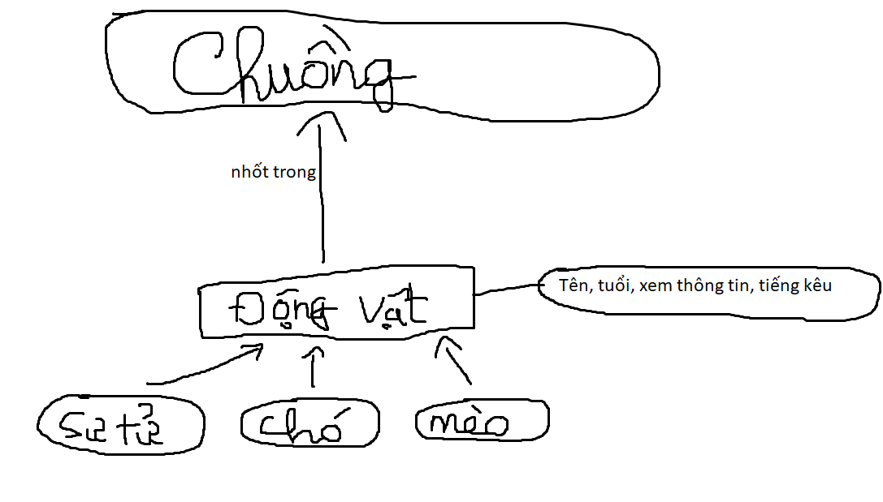

1. Khai báo các lớp Chuồng, Động vật, sư tử, chó, mèo và xây dựng các phương thức khởi tạo/hàm hủy, nhập/xuất các đối tượng, Thêm con thú, xóa con thú, xem thông tin, tiếng kêu (4 điểm)
2. Viết hàm main thực hiện các yêu cầu bên dưới (1.5 điểm)

- Nhập vào danh sách N chuồng, mỗi chuồng tương ứng với các con thú (1 điểm)

- Tìm kiếm và hiển thị các con thú theo tên (0.5 điểm)